Załącznik nr 4

DŁUGOPIS METALOWY CZARNY Z GRAWEREM I WSTAWKAMI KOLORYSTYCZNYMI IGGO

- ilość: 300 szt.;
- rozmiar nadruku: 70 x 6 mm;
- nadruk: jeden kolor z jednej strony;
- rodzaj nadruku: grawer z jednej strony;
- materiał: metal;
- wkład: niebieski

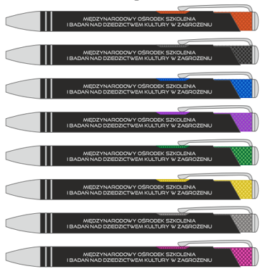

Artykuł: długopis metalowy |  | Logo:
Technika znakowania: | grawer
Wymiary znakowania: | 800 x 6 mm
Ilość i specyfikacja kolorów: | Kolor graweru – srebrny

